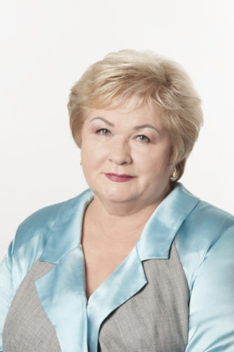

Щербакова Мария Дмитриевна

Глава муниципального образования МО Большая Охта, исполняющий полномочия Председателя Муниципального совета
Мария Дмитриевна Щербакова родилась в 1955 году в Архангельской области в семье рабочих. Там же окончила школу. В 1974 году окончила Ленинградский строительный жилищно-коммунальный техникум, в 1993 году – Санкт-Петербургскую государственную инженерно-экономическую академию. В 2002 году окончила Северо-Западную академию государственной службы. Действительный государственный советник Санкт-Петербурга 2 класса. В 2008 году защитила диссертацию на соискание ученой степени кандидата политических наук по теме «Расселение коммунальных квартир Санкт-Петербурга».
С 1975 по 1997 годы работала в системе ЖКХ Московского района Санкт-Петербурга, прошла трудовой путь от техника-смотрителя до начальника отдела технадзора и капитального ремонта.
С 1997 по 2000 годы работала директором «Жилищного агентства Московского района Санкт-Петербурга».
С 2000 по 2002 годы работала в должности заместителя главы Московского района Санкт-Петербурга.
С 2002 года – глава администрации Фрунзенского района.
С 2003 по 2005 годы являлась председателем жилищного комитета Санкт-Петербурга.
Разрабатывала комплексную реформу жилищной сферы города.
С 2005 по 2010 годы – глава администрации Красногвардейского района.
В этот период Красногвардейский район несколько раз занимал 1 место по итогам социально-экономического развития районов Санкт-Петербурга. Были открыты или капитально отремонтированы многие социально-значимые объекты: детские сады, школы, поликлиники, отделения социальной помощи и др. восстановлен и капитально отремонтирован открытый бассейн. Открыт первый в городе районный многофункциональный центр предоставления госуслуг. Построены театральный центр «БУФФ», новое здание ГИБДД, спортивная школа № 2, более 10 тыс. квартир. Все ветераны ВОВ в районе были обеспечены жильем. Жители, проживавшие в аварийном жилфонде, получили новые квартиры. Построен мемориальный комплекс «Регулировщица» на Дороге жизни. Награждена Почётной грамотой Президента РФ «За достигнутые трудовые успехи и многолетнюю добросовестную работу».
С 2010 по 2016 годы – глава администрации Центрального района. В Центральном районе активно занималась расселением коммунальных квартир и переселением жителей из аварийного жилого фонда.
С 2016 по 2021 годы – депутат Законодательного Собрания Санкт-Петербурга 6-го созыва.
Являлась председателем постоянной комиссии по экологии и природопользованию, была членом постоянной комиссии по вопросам правопорядка и законности.
С 2021 года – член правления Санкт-Петербургского отделения Международного общественного фонда «Российский Фонд Мира».
Награждена медалью ордена «За заслуги перед Отечеством» II степени, Почетной грамотой и благодарностями Президента РФ, знаком отличия «За заслуги перед Санкт-Петербургом», нагрудным знаком Губернатора Санкт-Петербурга «За милосердие», медалью «Патриот России» и многочисленными наградами Русской православной церкви.
В 2022 году избрана депутатом Муниципального совета МО Большая Охта, с октября 2022 года – глава Внутригородского муниципального образования города федерального значения Санкт-Петербурга Муниципальный округ Большая Охта.

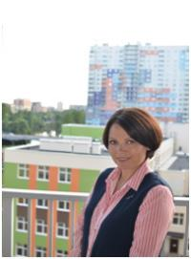

Королёва Манефа Валерьевна
Родилась в 1978 году в селе Чупрово Удорского района Республики Коми.
Выдвинута политической партией «Политическая партия СПРАВЕДЛИВАЯ РОССИЯ»
Образование высшее, в 2001 году окончила Сыктывкарский государственный университет по специальности «История», историк, преподаватель. В 2002 году окончила названный университет по специальности «Экономика», присуждена степень бакалавра экономики.
С 2007 года живет и работает в г.Санкт-Петербурге. В течение семи лет рабочая деятельность была связана с развитием федеральной сети салонов связи.
В настоящее время является самозанятой.
С 2018 года является членом Совета многоквартирного дома в ЖК «Зима-Лето».
С 2022 года является членом Общественного Штаба по вопросам комплексного развития территорий при Законодательном Собрании Санкт-Петербурга.
Беспартийная.
Замужем, воспитывает троих сыновей.
Избирательный округ №1
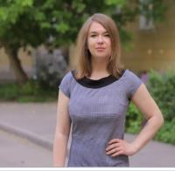

Александровская Наталья Николаевна
Родилась в 1989 году в поселке Парфино Новгородской области.
Место жительства – Новгородская область, Парфинский район, пгт. Парфино.
Выдвинута в порядке самовыдвижения.
В 2011 году окончила Новгородский государственный университет имени Ярослава Мудрого по специальности «Журналистика».
С 2015 года постоянно живет и работает в Санкт-Петербурге.
В настоящее время работает методистом в Санкт-Петербургском государственном бюджетном учреждении «Подростково-молодёжный центр «Охта».
Организатор районных культурных и спортивных мероприятий, форумов, конференций, добровольческих акций.
Принимала участие в региональных, федеральных, международных форумах и конференциях.
Состоит в Петербургском велообществе.
Имеет благодарности и благодарственные письма от администрации Красногвардейского района
Избирательный округ №2

Щербакова Мария Дмитриевна
Избирательный округ №3
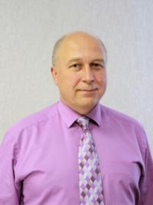

Михайлов Александр Борисович
Родился в 1962 году в Ленинграде.
Место жительства – г. Санкт-Петербург.
Выдвинут в порядке самовыдвижения.
Образование высшее: в 1986 году окончил Ленинградский институт точной механики и оптики — инженер-механик. В 1998 году окончил Российский государственный педагогический университет им. А.И.Герцена — менеджер образования.
С 1980 года по настоящее время работает педагогом по спортивному туризму. Инструктор детско-юношеского туризма. Педагогический стаж более 35 лет.
С 1995 по 2009 год работал в должности директора учреждения дополнительного образования детей Дома детского творчества «Измайловский».
С 2009 года по настоящее время работает в должности директора Государственного бюджетного учреждения дополнительного образования Красногвардейского района Санкт-Петербурга «Детско-юношеский центр «Красногвардеец».
Является членом Координационного совета по вопросам воспитания гражданственности и патриотизма у детей и молодежи Красногвардейского района Санкт-Петербурга.
В 2014 году избран депутатом V созыва Муниципального совета МО Большая Охта.
В 2015 году избран Президентом Общественной организации «Региональная спортивная федерация спортивного туризма Санкт-Петербурга».
В 2018 году выполнил нормативы кандидата в мастера спорта на Чемпионате России по спортивному туризму.
В 2001 году за заслуги в области образования Российской Федерации награжден знаком «Почетный работник общего образования».
В 2005 году вручена медаль «В память 300-летия Санкт-Петербурга».
В 2015 году за многолетнюю плодотворную работу по развитию спортивного туризма и подготовку туристских кадров награжден Почетной грамотой Федерации спортивного туризма России.
В 2016 году награжден почетным знаком «За заслуги в развитии спортивного туризма в России».
В 2017 году стал дипломантом конкурса «Петербург и Петербуржцы» в номинации «Мужчина года».
В 2018 году за личный вклад в воспитание подрастающего поколения в Санкт-Петербурге, педагогическое мастерство, добросовестный труд получил Благодарственное письмо Законодательного Собрания Санкт-Петербурга.
Женат, два сына.
Избирательный округ №4
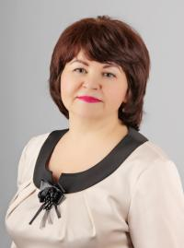

Иванова Наталья Леонидовна
Родилась в 1966 году в городе Малая Вишера Новгородской области.
Место жительства – Санкт-Петербург.
Выдвинута политической партией «Всероссийская политическая партия «ЕДИНАЯ РОССИЯ».
Образование высшее, Ленинградский институт текстильной и легкой промышленности им. С.М. Кирова, 1988 г., инженер-технолог; СПб Российский государственный педагогический университет им. А.И. Герцена, 2012 г., менеджер.
Кандидат технических наук.
Стаж работы: 31 год. Вся трудовая деятельность проходит на территории Красногвардейского района:
С 1988 года по 2006 год работала в ЗАО «Ника» (правопреемник ЛПОР и ПО «Нева») инженером, заместителем генерального директора.
С 2007 года по настоящее время работает директором Государственного бюджетного учреждения дополнительного образования центра детского (юношеского) технического творчества Красногвардейского района Санкт-Петербурга «Охта».
За профессиональные достижения отмечена Почетной грамотой Министерства образования и науки РФ, Медалью «Патриот России», Золотым знаком «За заслуги перед Красногвардейским районом Санкт-Петербурга», Нагрудным знаком «За гуманизацию школы Санкт-Петербурга».
В 2014 году избрана депутатом Муниципального совета МО Большая Охта пятого созыва, председатель комиссии по социальной политике.
Замужем.
Избирательный округ №5
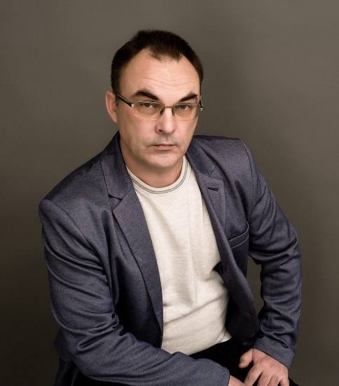

Паялин Николай Львович
Родился в 1968 году в Ленинграде. На Большой Охте.
Учился в школе № 515.
В 1986 — 1988 г.г. служил в рядах Советской Армии.
Затем 2 года служил в органах внутренних дел.
Образование высшее, в 1996 году окончил Санкт-Петербургский государственный университет по специальности «Юриспруденция», юрист.
В 1993-1997 гг. – юрисконсульт, руководитель юридической службы, заместитель директора ТОО «Дефанс».
Адвокат Объединённой коллегии адвокатов Санкт-Петербурга.
С 1998 по 2014 год избирался депутатом Муниципального совета Внутригородского муниципального образования Большая Охта четырех созывов.
В первом созыве являлся руководителем Местной администрации МО Большая Охта. Во II-IV созывах был избран главой муниципального образования — председателем Муниципального совета МО Большая Охта.
С 2015 года по 2019 год — Председатель Общественного совета Большой Охты.
В сентябре 2019 года вновь избран депутатом Муниципального совета МО Большая Охта и главой Муниципального образования.
Избирательный округ №6
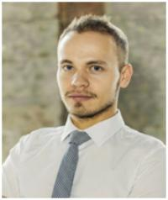

Самусев Николай Леонидович
Родился в 1987 году в Новгороде.
Место жительства – г. Санкт-Петербург.
Выдвинут в порядке самовыдвижения.
В 2006 году с отличием окончил Новгородский областной колледж искусств им. С.В. Рахманинова. Специализация: «Руководитель хореографического коллектива, преподаватель». Специальность: «Социально-культурная деятельность и народное художественное творчество». В 2003 году с отличием окончил музыкальную школу им. А. С. Аренского по классу фортепиано, хоровое отделение и Воскресную школу при Софийском соборе, Новгородской епархии.
Образование высшее, в 2011 году окончил Санкт-Петербургский государственный университет культуры и искусств. Специализация: «Художественный руководитель хореографического коллектива, преподаватель». Специальность: «Народное художественное творчество».
В этом же году поступил в Санкт-Петербургский государственный драматический театр «Приют Комедианта». Играет в спектаклях: «Нежинский», «Плавающие-Путешествующие». Партнер народной артистки России, примы-балерины Мариинского театра Юлии Махалиной.
В 2012 году создал русский детский ансамбль «Золотое Яблочко» и театр «Петербург Балет». Выпустил авторские спектакли «Торопитесь любить» и «Песок». Работал режиссером-постановщиком танцевальных программ в России, Финляндии, Швеции, Эстонии, Китае, Арабских Эмиратах, Франции, Италии, Турции, Германии, Соединенных Штатах Америки, а также организовал детские благотворительные концерты: 2016 г.– «Сердце Земли моей» в БКЗ «Октябрьский», г. Санкт-Петербург; 2017 г. – «Должны смеяться дети и в мирном мире жить» в Государственном Кремлевском дворце, г. Москва; 2017 г. – «Сказочное путешествие» в КСК «Сибур Арена», г. Санкт-Петербург; 2018 г.– «Сокровищница сказок» в ДК «Выборгский», г. Санкт-Петербург; 2019 г. — «Россия — мы дети твои», БКЗ «Октябрьский», г. Санкт-Петербург.
В мае 2019 года учредил свою премию в области культуры и творчества «Golden Apple», мероприятие прошло в БКЗ «Октябрьский».
В настоящее время работает в ГБОУ СОШ № 349 Красногвардейского района и Инженерно-технологической школе № 777, педагог дополнительного образования высшей категории.
Имеет грамоты и благодарности: Почетная грамота за организацию и проведение Благотворительного концерта в Государственном Кремлевском Дворце в 2017 году; Благодарственное письмо за отличную подготовку, организацию и проведение районного учебно-методического объединения руководителей ОДОД по теме «Сетевое взаимодействие как фактор успешной социализации детей»; Благодарственные письма Правительства Санкт-Петербурга, Комитета по молодежной политике и взаимодействию с общественными организациями.
Член политической партии «Всероссийская политическая партия «ЕДИНАЯ РОССИЯ».
Избирательный округ №7
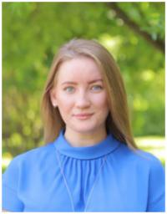

Козинец Яна Александровна
Родилась в 1994 году в городе Санкт-Петербурге.
Место жительства – г. Санкт-Петербург.
Выдвинут в порядке самовыдвижения.
Окончила среднюю школу №532 в Красногвардейском районе.
Образование высшее, в 2016 году окончила с отличием Санкт-Петербургский государственный институт кино и телевидения по направлению «Государственное и муниципальное управление», бакалавр.
В 2018 году окончила магистратуру с отличием Российскую академию народного хозяйства и государственной службы при Президенте Российской Федерации по направлению «Государственное и муниципальное управление», магистр.
Обучается в аспирантуре по направлению «Экономика», преподает на кафедре экономической безопасности факультета таможенного администрирования и безопасности в Северо-Западном институте управления – филиале «РАНХиГС при Президенте Российской Федерации».
Руководитель социально-патриотического проекта «Хроника поколений», победитель районных, городских и всероссийских конкурсов. Руководитель Отрытого молодежного кластера. Работала в руководстве штаба кандидата в Президенты РФ В.В.Путина по Санкт-Петербургу в 2018 году.
Лауреат Премии Правительства Санкт-Петербурга за выполнение дипломного проекта «Организация доступной среды при проведении молодежных массовых мероприятий. Проблемы и пути решения». Награждена благодарностью Законодательного Собрания Санкт-Петербурга и Комитета по тарифам Санкт-Петербурга.
Автор научных статей, организатор форумов, конференций, пленарных заседаний по тематике «Государственное и муниципальное управление». Региональный эксперт по доступной среде.
Общий стаж в добровольческой-социальной деятельности более 7 лет, общий стаж в руководстве общественной организации и социальной работе более 5 лет, педагогический стаж около 2 лет.
В настоящее время основное место работы – директор проекта Центра «Проектный офис «Высшая школа государственного управления»» СЗИУ РАНХиГС.
Избирательный округ №8
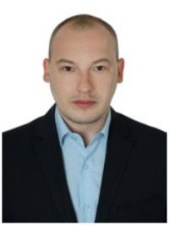

Глухарев Алексей Андреевич
Родился в 1989 году в Ленинграде.
Место жительства – г. Санкт-Петербург.
Выдвинут в порядке самовыдвижения.
Общее образование получил в гимназии № 513 Невского района Санкт-Петербурга. За школьные годы неоднократно участвовал в математических олимпиадах и разного рода спортивных соревнованиях.
Образование высшее, в 2012 окончил Санкт-Петербургский государственный архитектурно-строительный университет (СПбГАСУ) с присуждением квалификации инженер по специальности «Промышленное и гражданское строительство».
С 2014 года профессионально работает для жителей и с жителями Большой Охты в области благоустройства, озеленения и санитарного состояния территории.
В настоящее время индивидуальный предприниматель.
Заместитель председателя Большеохтинского Совета молодежи.
Выпускник первого потока Школы молодого политика.
Член политической партии «Всероссийская политическая партия «ЕДИНАЯ РОССИЯ».
Избирательный округ №9
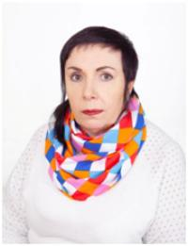

Лаврентьева Татьяна Александровна

Председатель планово-бюджетной комиссии
Родилась в 1951 году в Ленинграде.
Место жительства – г. Санкт-Петербург.
Выдвинута политической партией «Всероссийская политическая партия «ЕДИНАЯ РОССИЯ».
В 1969 году закончила среднюю школу № 155.
Образование высшее, в 1974 году окончила Ленинградский государственный институт имени А.И.Герцена.
С 1974 года работает на Большой Охте. В средней школе № 133:
— 1974-1978 – учитель французского языка,
— 1978-2000 – заместитель директора школы,
— 2000-2014 – директор школы.
С 2014 года – Глава Внутригородского муниципального образования Санкт-Петербурга Муниципальный округ Большая Охта. Ветеран труда, внесена в Книгу «Педагогических династий Санкт-Петербурга 19-21 веков».
Член политической партии «Всероссийская политическая партия «ЕДИНАЯ РОССИЯ».
Имеет государственные и ведомственные поощрения и награды:
1. Почетная грамота Министерства образования Российской Федерации «За многолетний добросовестный труд, успехи в воспитании и обучении подрастающего поколения»;
2. Медаль «В память 300-летия Санкт-Петербурга»;
3. Нагрудный знак Государственного комитета Российской Федерации по статистике «За активное участие во Всероссийской переписи населения 2002 года»;
4. Нагрудный знак «Отличник народного просвещения»;
5. Юбилейная медаль ФНПР «100 лет Профсоюзам России»;
6. Знак «За верность профсоюзу»;
7. Медаль МЧС России «XXV лет МЧС России»;
8. Нагрудный знак «Почетный работник общего образования Российской Федерации»;
9. Памятная медаль «20 лет местному самоуправлению Санкт-Петербурга».
Имеет двух дочерей и троих внуков.
Избирательный округ №10

